Министерство науки и образования РОССИЙСКОЙ ФЕДЕРАЦИИ

федеральное государственное бюджетное

образовательное учреждение высшего образования

«Казанский государственный энергетический университет»

Кафедра «ЦИФРОВЫЕ СИСТЕМЫ И МОДЕЛИ»

Отчет по лабораторной работе №12

Транспортная задача  
«Математические модели и методы»

Выполнил:

Студент гр. ПИ-1-22

Соловьёв Л.А.

Проверил:

доц. Носков М.И

Казань 2023

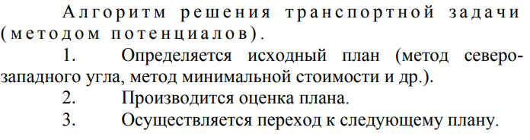  
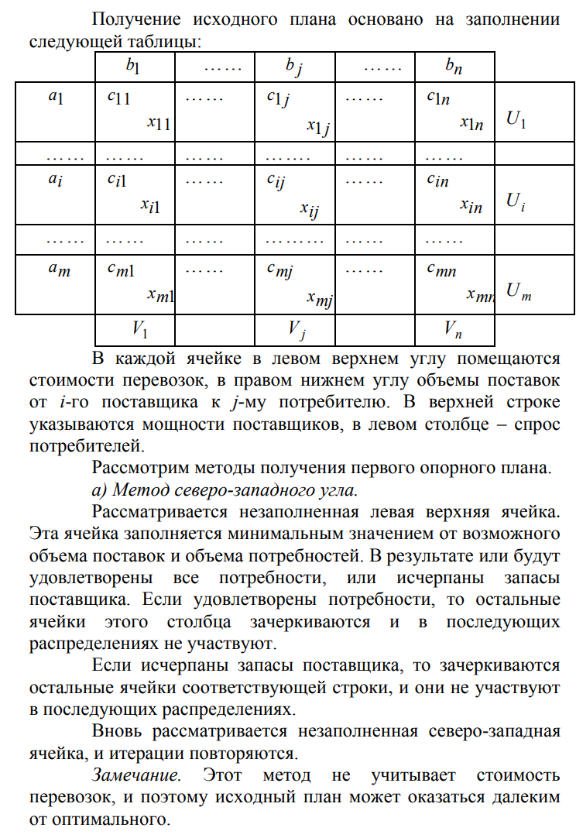

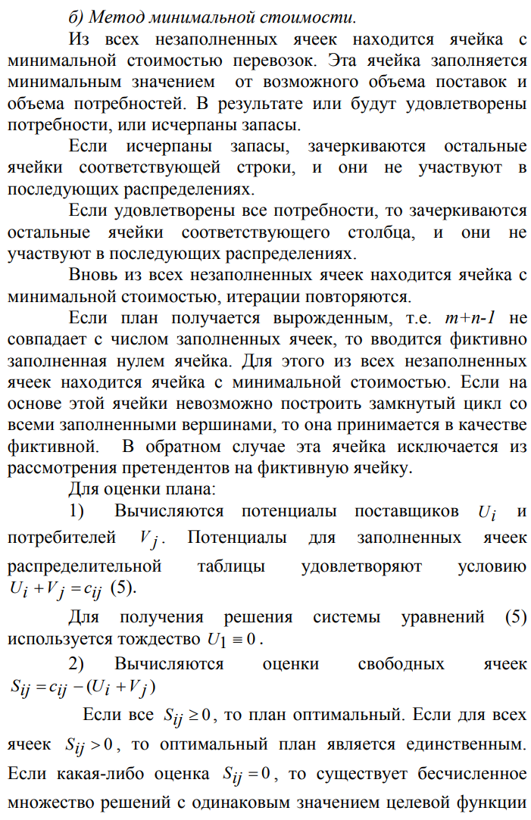

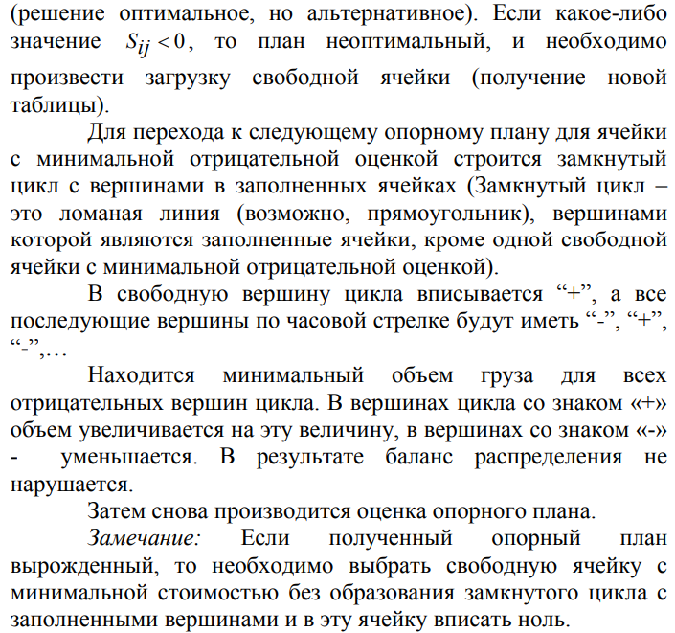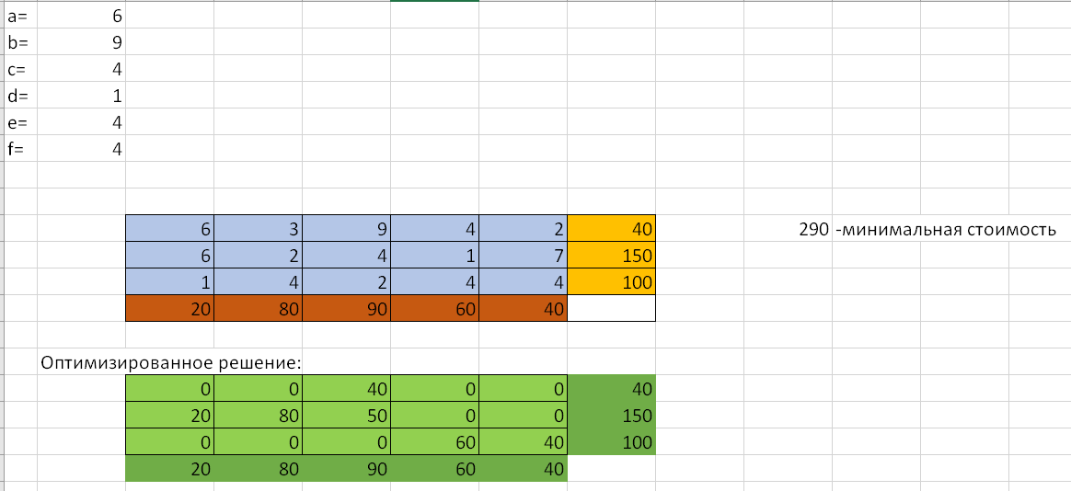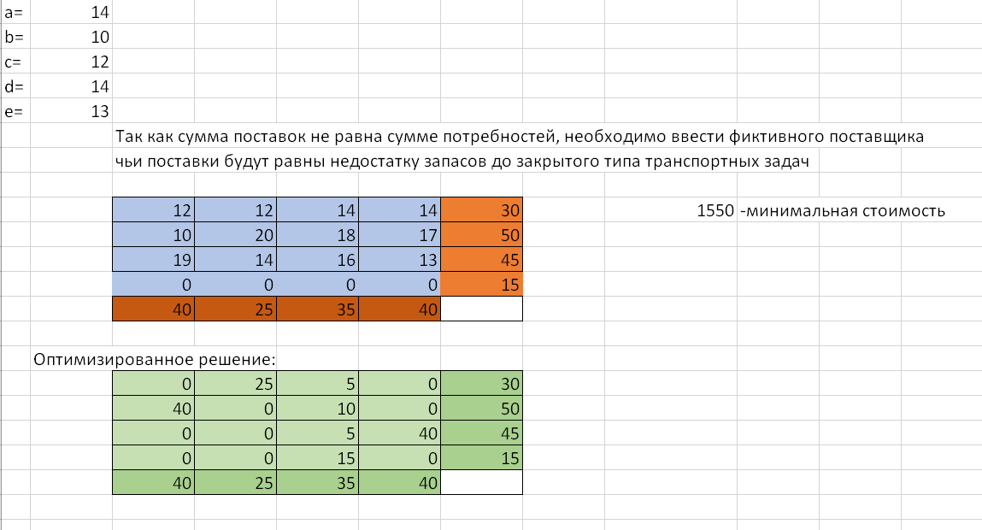  
Вывод: пакет Excel “Поиск решения” подходит для нахождения оптимального варианта транспортной задачи с успешным нахождением минимальной стоимости. В случаях если возникает недостаток запасов или недостаток потребностей создают фиктивного поставщика/потребителя со значением равному недостатку.